Globelmposter勒索病毒检测查杀工具使用说明

- 工具下载
64位系统下载链接：
http://edr.sangfor.com.cn/tool/SfabAntiBot_X64.7z
32位系统下载链接：
http://edr.sangfor.com.cn/tool/SfabAntiBot_X86.7z

- 工具解压
- 下载后的工具，如下图：
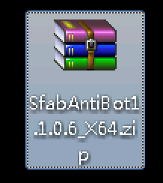
（2）解压下载的工具，如下图：
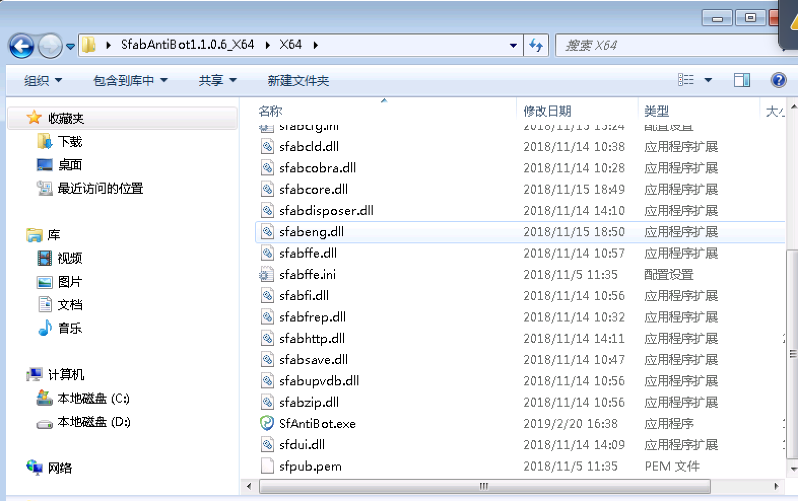

- 工具使用
（1）工具免安装，运行解压后的文档SfAntiBot.exe，如下图：
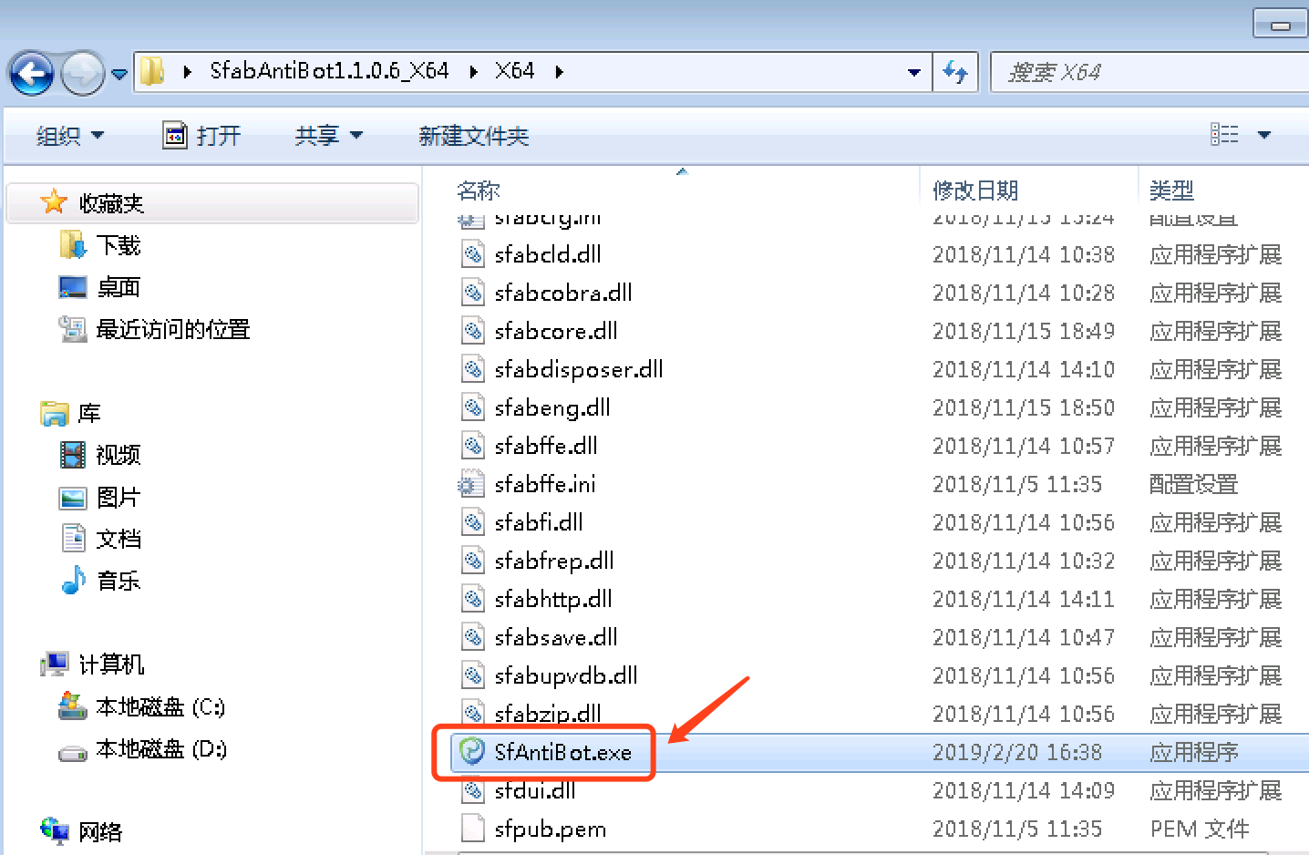

- 进行快速扫描，先对系统关键位置进行快速检查，如下图：
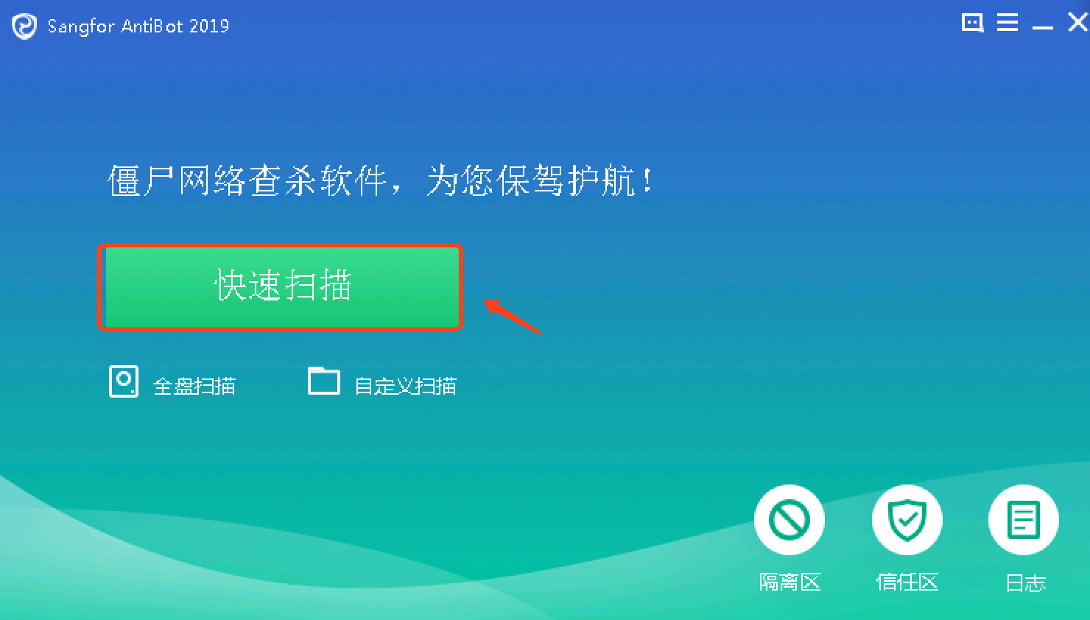

对发现的威胁一键隔离处置
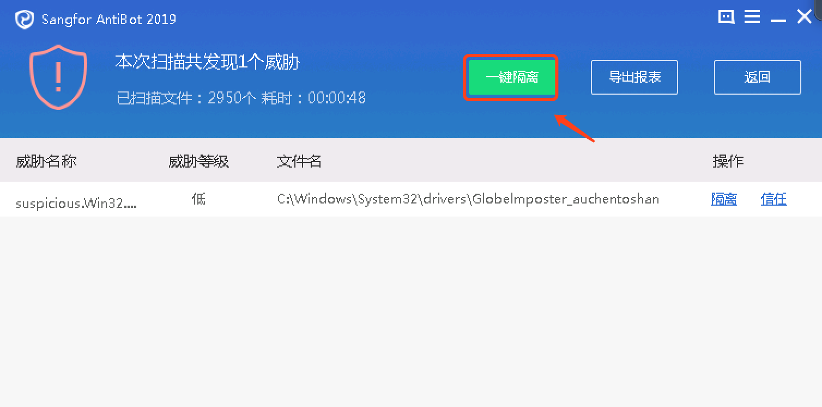
对隔离区文件，可以选择彻底删除，如下图：
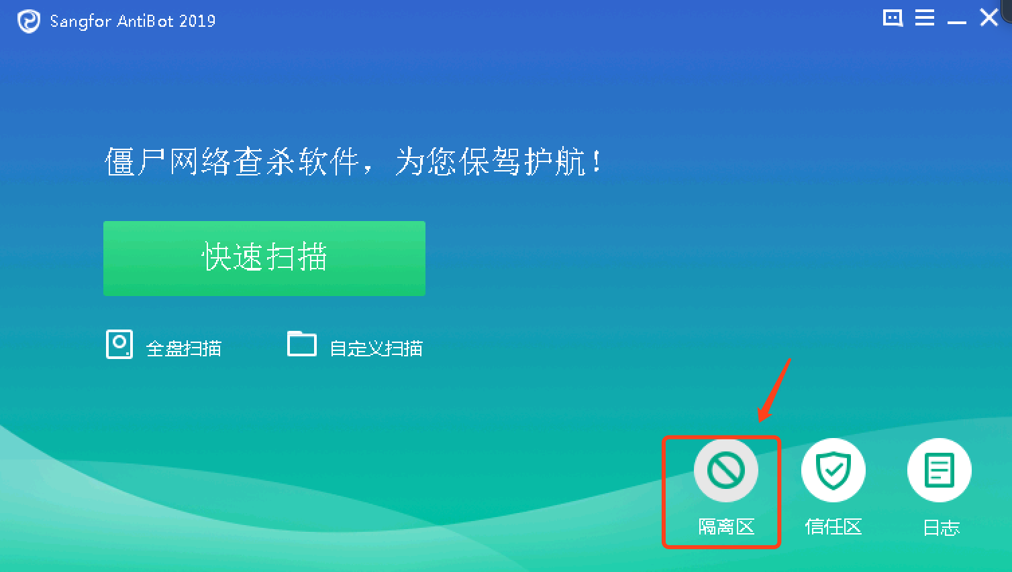

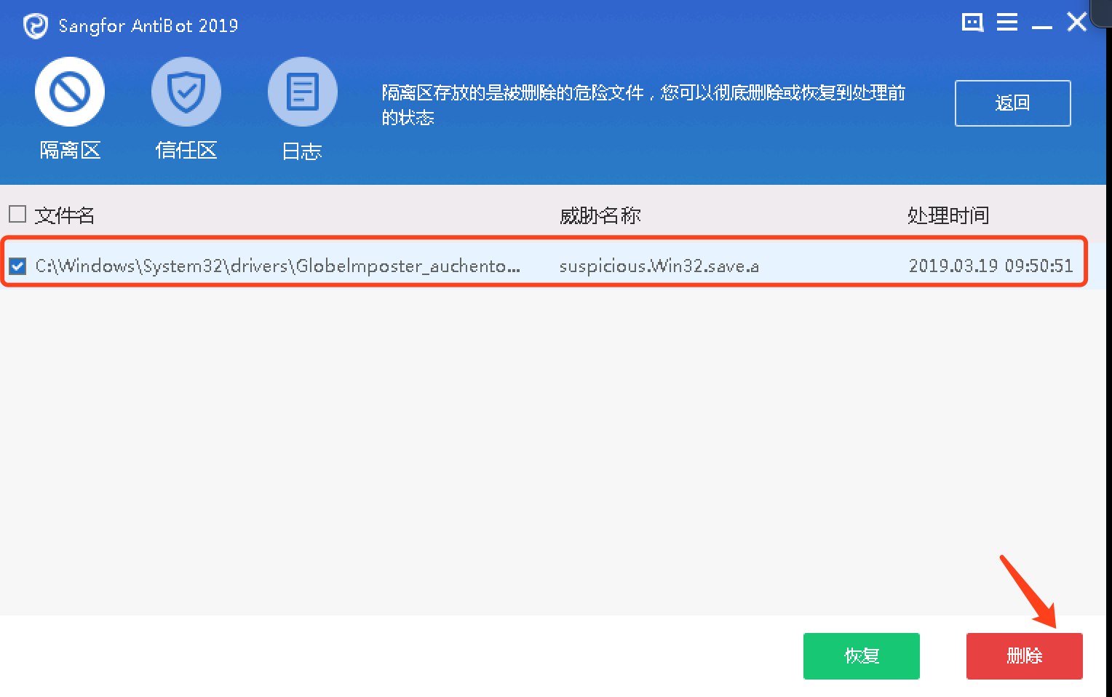

（3）进行全盘扫描查杀，全盘扫描时间较长，请耐心等待。如下图：
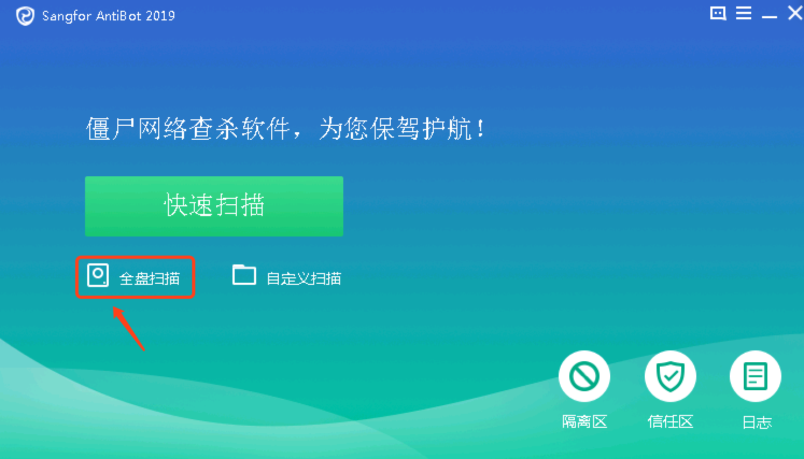

全盘扫描如果发现威胁，和快速扫描一样，采用隔离/删除风险操作。
